Министерство науки и высшего образования Российской Федерации  
Федеральное государственное автономное учреждение высшего образования  
«Пермский национальный исследовательский политехнический университет»

Электротехнический факультет  
Кафедра «Информационные технологии и автоматизированные системы»

**О Т Ч Ё Т  
по лабораторной работе**

Дисциплина: «Основы алгоритмизации и программирования»

Выполнил  
студент группы КЗИ-21-1б  
Полковников Т.Ю.

Проверил  
доцент кафедры ИТАС  
ст. преп. Яруллин Д.В.

Пермь, 2022

## Постановка задачи:

Используя функции, решить указанную в варианте задачу. Массив должен передаваться в функцию как параметр.

## Анализ решения задачи:

Написать функцию, проверяющую есть ли отрицательные элементы в указанной строке двумерного массива. Удалить из массива все строки с отрицательными элементами, удаленная строка заполняется 0 и переноситься в конец массива.

## Описание переменных:

cols – количество колонок в двумерном массива

rows – количество строк в двумерном массиве

arr_2 – двумерный массив

negative_rows – массив, для запоминания строк с отрицательными элементами

**Блок схема**

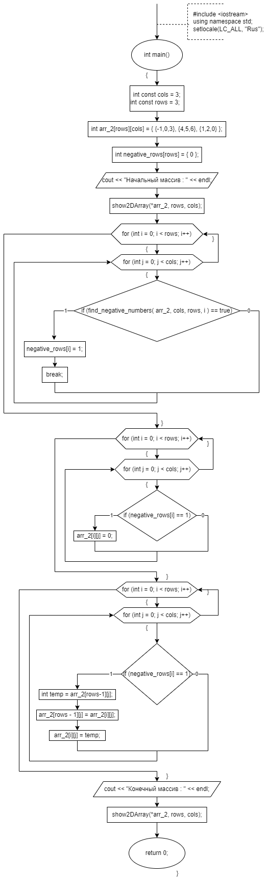

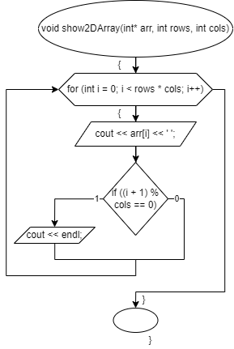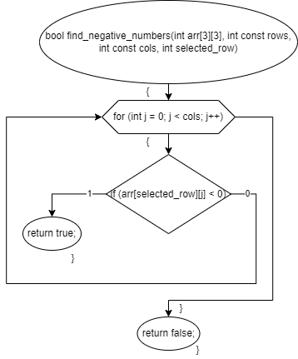

## Код программы

#include <iostream>

using namespace std;

//функция проверки строки массива на наличие отрицательного элемента, возвращяет true, если строка имеет отрицательный элемент

bool find_negative_numbers(int arr[3][3], int const rows, int const cols, int selected_row) {

for (int j = 0; j < cols; j++) {

if (arr[selected_row][j] < 0) {

return true;

}

}

return false;

}

// функция вывода двумерного массива

void show2DArray(int* arr, int rows, int cols) {

for (int i = 0; i < rows * cols; i++) {

cout << arr[i] << ' ';

if ((i + 1) % cols == 0) {

cout << endl;

}

}

}

// функция для суммы элементов строки

int main()

{

setlocale(LC_ALL, "Rus");

// размеры массива; выбранная строка для проверки; создание двумерного массива; создание массива для запоминания нужных строк;

int const cols = 3; int const rows = 3;

int selected_row = 2 - 1;

int arr_2[rows][cols] = { {1,0,3}, {4,5,6}, {1,2,0} };

int negative_rows[rows] = { 0 };

// вывод начального двумерного массива

cout << "Начальный массив : " << endl;

show2DArray(*arr_2, rows, cols);

// нахождение всех строк с отрицательным значением

for (int i = 0; i < rows; i++) {

for (int j = 0; j < cols; j++) {

if (find_negative_numbers( arr_2, cols, rows, i ) == true) {

negative_rows[i] = 1;

break;

}

}

}

// удаление строки (замена всех элементов на нули)

for (int i = 0; i < rows; i++) {

for (int j = 0; j < cols; j++) {

if (negative_rows[i] == 1) {

arr_2[i][j] = 0;

}

}

}

// перенос строк

for (int i = 0; i < rows; i++) {

for (int j = 0; j < cols; j++) {

if (negative_rows[i] == 1) {

int temp = arr_2[rows-1][j];

arr_2[rows - 1][j] = arr_2[i][j];

arr_2[i][j] = temp;

}

}

}

// вывод конечного массива

cout << "Конечный массив : " << endl;

show2DArray(*arr_2, rows, cols);

return 0;

}

Скриншоты результатов:

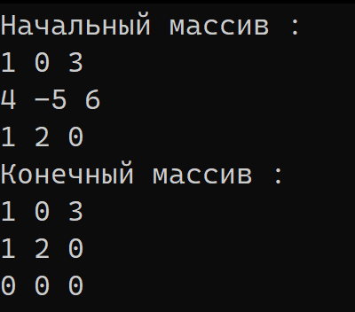

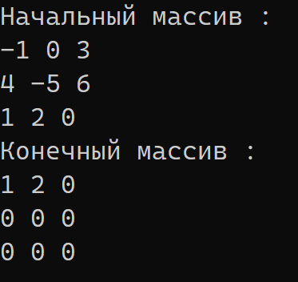

Анализ результатов:

Программа работает правильно. Выводится начальный и конечный изменённый двумерный массив.